道具使用规则

部门 策划部
作者 周俊玮

版本 | 修改人 | 修改时间 | 备注
1.0 | 周俊玮 | 2015-7-13 | 初稿

前言

1.1 设计目的
（1）满足对方需求、
（2）增加游戏多样性

设计内容

2.1 道具使用流程
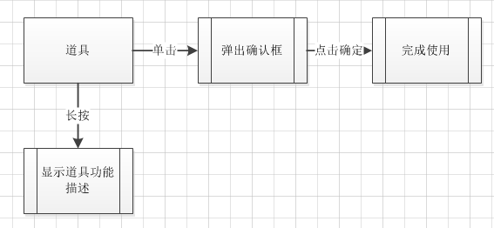

2.2 道具操作

2.2.1 单击
（1）已获得道具
单击道具弹出确认框，确认框内容示意图如下：
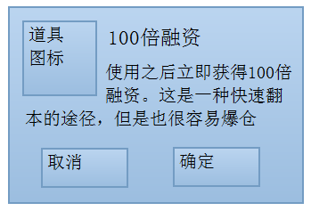
玩家点击确定后完成使用，获得对应道具效果并播放对应的道具特效
（2）未获得道具
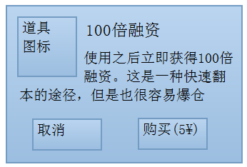
点击花费RMB或游戏币进行购买

2.2.2 长按
长按道具栏的对应道具需要弹出说明框，表现形式如下图：
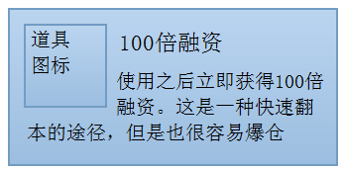
当取消长按时道具框体消失

2.3 显示规则
【已获得道具】彩色，右下角显示堆叠数量，单击表示使用道具
【未获得道具】灰色，单击弹出购买界面
【排列显示】已获得道具排在前面，未获得道具排后面
【使用表现】
- 特效。使用特效表现根据每个特效不同做不同的处理
- 对白。表现形式如下，需要支持文字和全套QQ表情
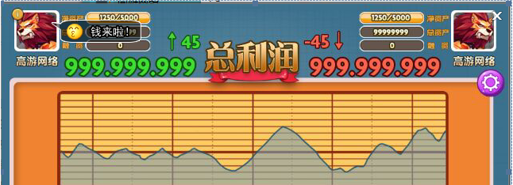

相关配置

3.1 炒股相关配置表
目前版本先做一个融资相关的道具，需要配置如下：
【道具ID】显示为道具的ID
【道具名】显示道具名称
【道具图标】标记为道具的图标编号
【道具说明】显示为道具说明
【道具类型】标记当前道具类型。1-融资类
【道具参数】在特定道具类型下的道具参数。当类型=1时，参数表示融资倍率
【是否显示】表示是否显示在道具栏中。对于某些特殊的道具，我们只希望他存在于道具表中的话，通过此字段进行标记。1-显示，0-不显示
【出售类型】1-游戏币，2-RMB
【出售价格】针对不同出售类型对应的出售价格
【随机对白】编辑若干条对白，使用对应道具时随机播放任意一条，对手也能看到。单一对白用尖括号括起来，表示一条对白。对白中支持前段表情编码

设计内容

4.1 美术需求
需求清单
需求 | 数量 | 说明
融资道具图标 | 5 | 尺寸待定，图标背景采用统一背景，增加×5，×10，×50，×100，×500五种标记，用以区分该道具的等级。另外可以在底图上采用镂空形式，用白，绿，蓝，紫，金五种颜色分别作为这五种类型的背景底图
融资特效 | 5 | 使用融资后的特效，不宜过大，需要突出的内容为获得钱，效果可以采用金币跳动等方式。特效主体可以统一，但是需要体现出×5，×10，×50，×100，×500这五个等级的概念

